Florjan Lipuš, Zmote dijaka Tjaža

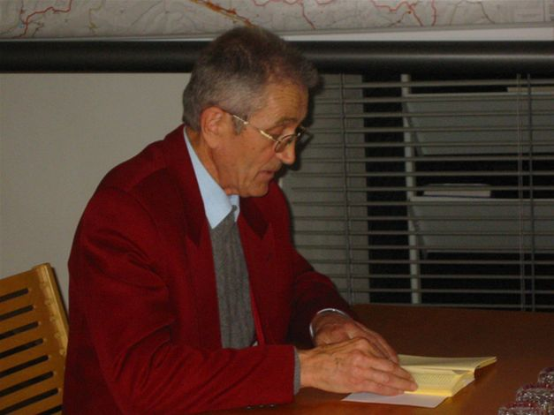

Odlomek (Tjaževa krivda)
Mi, ki smo Tjaža več kot poznali, ki smo videli v dno duše, čeprav smo si bili blizu le kratko časa, mi, ki smo v tem kratkem času njegovo življenje sooblikovali, si domišljamo celo, da smo ga hitreje spregledali in globlje dojeli kot vsi tisti, ki so bili z njim od detinstva naprej, mi se temu ne čudimo, skoraj bi rekli, da je tu opaziti miganje božjega palca, prsta, ki miga iz pravičnosti, kadar koli miga in ki drugačnega miganja ne prenese. Zavod je storil vse, kar je bilo v Tjaževem primeru mogoče storiti, vzgajal ga je in mu zaradi težje vzgojljivosti in trdosrčnega vztrajanja v slabem posvetil neznansko veliko skrbi in časa, lahko trdimo, da več kot vsem drugim, ki jih je moral zategadelj zanemariti, dajal mu je nasvete, delil koristne nauke za življenje, poskušal zlepa in poskušal zgrda, skratka, storil je vse, ne samo da bi Tjaž živel, temveč da bi živel, kot se za krščenega človeka spodobi, in če bi zdaj še živel, bi ga lahko sami vprašali, ali se je teh naukov držal, zakaj se jih ni, če se jih ni, in tako dalje, od svojih krivih poti ni obogatel, zavod zaradi njih ni obubožal, Tjaž je ostal takšen, kot se je mislil spremeniti, samo da se je prej že osramotil, za isto mero je klecnil v kolenih, za katero se je hotel povzpeti, ljudje so nerodni in se zunaj sami le redkokdaj znajdejo, posebno še, če dom ni imel dovolj prilike, da bi človeka za to pripravljal, zavod njegove smrti ni zakrivil, pri nas se tega ni naučil, take stvari preprečujemo, kolikor je v naši moči, nismo pogrebni klub ali pokopališko društvo, če se tako vzame, vsega je kriv sam, ker si ni znal naložiti prave količine svobode, pri nas jo je sprejemal po malem, vsakič prav toliko, da si je poželiš za kanec več, ko jo umaknejo, zadostila te je in te spet ni zadostila, ker si je prav zaradi tistega pridržanega kanca znova zaželiš, dozirano tako rekoč, po toliko, kolikor je človek prenese, ne da bi pretrpel škodo, v pravi količini torej, tako kot hoče bog. Tjaž pa se je svobode nažrl, to so bili tudi vzroki, da je šel rakom žvižgat, zdaj žvižga rakom, kakor je zaslužil, zaradi žrtja se je pretegnil, vedel se je kakor svinja z mehom, ni bil kos življenju v svobodi, ni našel mere in sredine, zato je videl rešitev v samomoru, mislil je, da se samo tako more za svoje presedlanje opravičiti pred lastno vestjo in pred javnim mnenjem, verjetno so vplivali na tako vedenje tudi določeni kompleksi, ki so bili povezani s poklicno neuravnovešenostjo, kar je treba upoštevati kot olajševalne okoliščine, svobodo besede, mnenja, mišljenja, odločanja in ravnanja smo mu dajali tudi mi, seveda v smislu hišnega reda, red mora biti, v njegovih mejah so bile možne vse okoliščine, v tem okviru si je lahko dovolil najbolj nasprotujoče si razlage določil in predpisov, ki vsi izvirajo iz krščanske skrbi za našo mladino, kar je obče znano, in ki so za mlačne kristjane prav zato precej zahtevni, to uvidimo in upoštevamo, kolikor se da, sicer pa je treba vedno več zahtevati, da se malo doseže, sami se lahko prepričate o krščanskem duhu, ki veje iz vseh določil in predpisov hišnega reda, temu v dokaz citiramo dobesedno od škofijstva potrjena sveta besedila, tako dobesedno citiranje se nam zdi umestno, da tako razodenemo hišni red iz prve roke, torej v nedotaknjeni in neomadeževani, tako rekoč v deviški obliki, kolikor široki javnosti še ni znan, in nam nihče ne more podtakniti, da smo ga po svoje zasukali, narobe, takšen tekst bo poznavalca snovi napotil do sklepa, kako lahko bi se ga bilo držati in kako lahkomiselno so ravnali tisti, ki se niso držali, težko je priti do drugih sklepov, sploh ne moreš priti do njih vpričo nevarnosti, da bodo dobesedni citati mogoče spačili slog in pokvarili barvitost našega stališča, vendar je kaj takega pač treba stvari na ljubo vzeti nase.

1. Določi temo prebranega odlomka.

___________________________________________________________________________
___________________________________________________________________________

2. Poimenuj osebe v odlomku.

___________________________________________________________________________
___________________________________________________________________________
3. Kaj lahko iz govora razberemo o Tjaževem značaju?
___________________________________________________________________________
___________________________________________________________________________

4. Iz besedila izpiši nekaj fraz, ki ne spadajo v govor na grobu umrlega.

___________________________________________________________________________
___________________________________________________________________________

5. Kaj lahko razberemo iz odlomka: kakšen je bil odnos med Tjažem in zavodom?

___________________________________________________________________________
___________________________________________________________________________

6. Določi pripovedovalca odlomka. V čigavem imenu nastopa?

___________________________________________________________________________
___________________________________________________________________________

7. V odlomku sta v ospredju dva slogovna postopka. Poimenujte ju in ponazorite s primerom iz besedila.

___________________________________________________________________________
___________________________________________________________________________

8. Povzemite uradno stališče zavoda ob Tjaževi smrti. Ali verjamete pripovedovalčevim trditvam, da je Tjaž edini krivec za svoj nesrečni konec?

___________________________________________________________________________
___________________________________________________________________________
___________________________________________________________________________

___________________________________________________________________________

9. Na podlagi podrobne razčlembe odlomka dokaži, zakaj roman uvrščamo v modernizem.

___________________________________________________________________________
___________________________________________________________________________
___________________________________________________________________________

10. Ali poznaš še kakega slovenskega književnega ustvarjalca z avstrijske Koroške? Predstavi njegovo delo.

___________________________________________________________________________
___________________________________________________________________________
___________________________________________________________________________
___________________________________________________________________________

11. Zamisli si, da si Tjaž, ki se upira vsem normam. Napiši svoje razmišljanje o svojem uporu, nesprejemanju pravil …

______________________________________________________________________
___________________________________________________________________________
___________________________________________________________________________
___________________________________________________________________________
___________________________________________________________________________

Viri:
– http://gradiva.txt.si/slovenscina/slovenscina-za-gimnazije-srednje-sole/4-letnik/4-letnik/sodobno-slovensko-pripovednistvo-/florjan-lipus-zmote-dijaka-tjaza/uvod-287/1-130/uvod-287/, 17. 10. 2017
– Ambrož, Krakar-Vogel, Kvas, Novak-Popov, Poznanovič, Štrancar, Zupan Sošič: Branja 4. Ljubljana: DZS, 2003.
– Pavlič, Pezdirc Bartol, Lah, Lenaršič, Perko: Berilo 4, Umetnost besede. Ljubljana: Mladinska knjiga, 2010.

